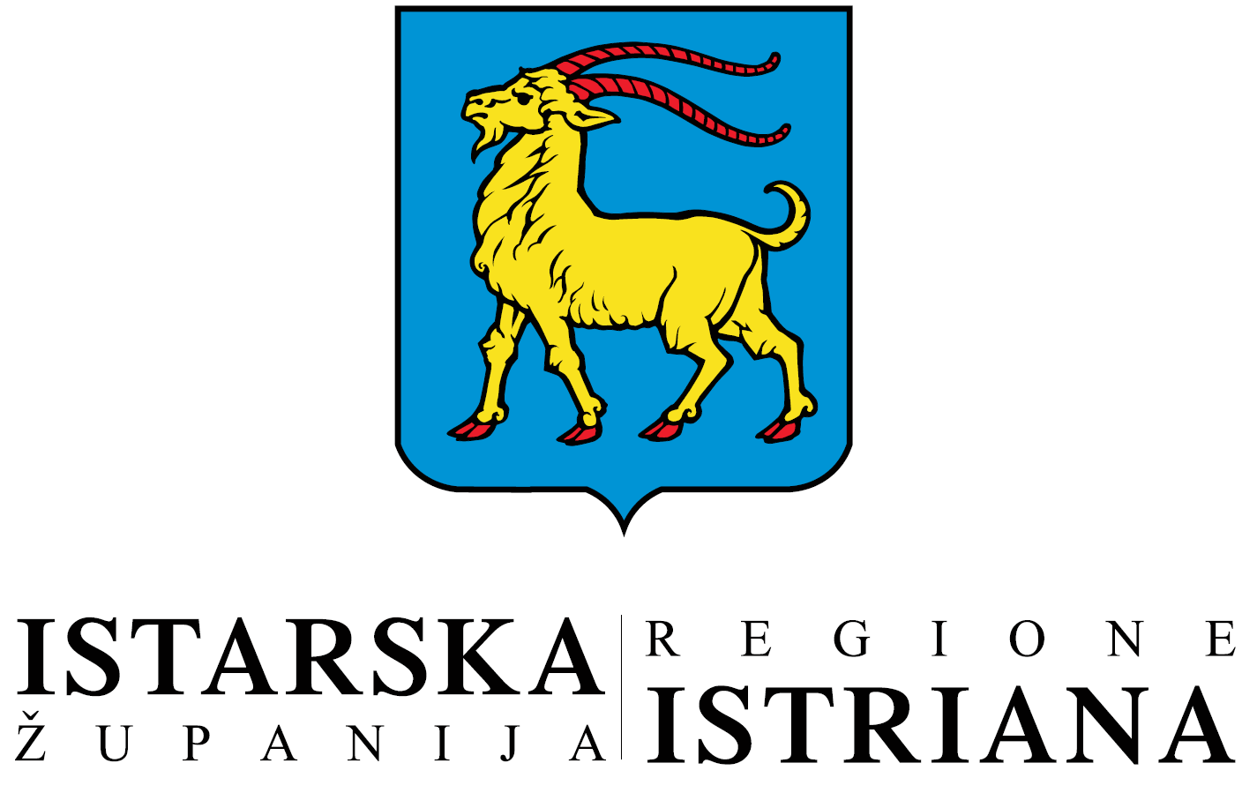

Prijavni obrazac

Naziv edukacije: EU LAB ERASMUS+
Termin održavanja: 23.- 24.studenog 2017.
Mjesto: Centar za EU i međunarodnu suradnju, Riva 8, 52100 Pula
Ime i prezime
Institucija
Radno mjesto
E-mail adresa
Kontakt telefon

Ispunjeni prijavni obrazac poslati na e-mail adresu: anica.cernjul@istra-istria.hr najkasnije do 22. studenog 2017.g. do 10 sati.

